#### 52：你设置微服务时遵循什么原则

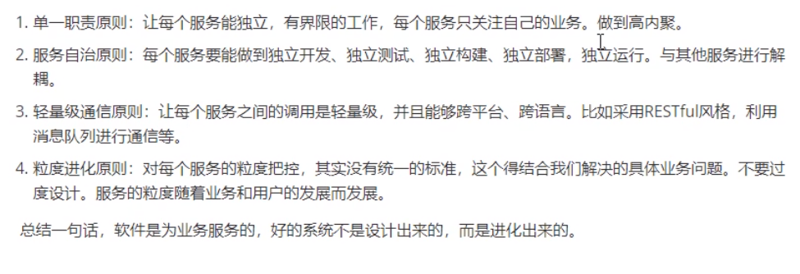

#### 53：CAP定理是什么

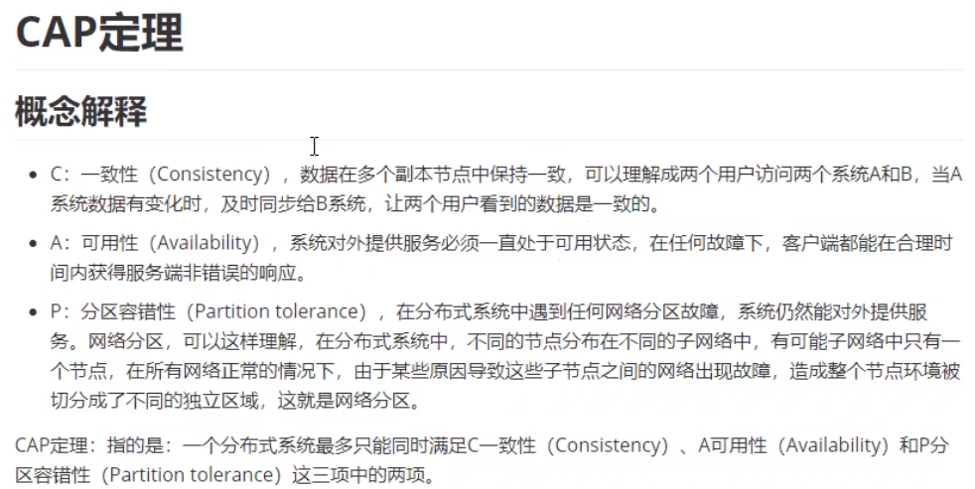



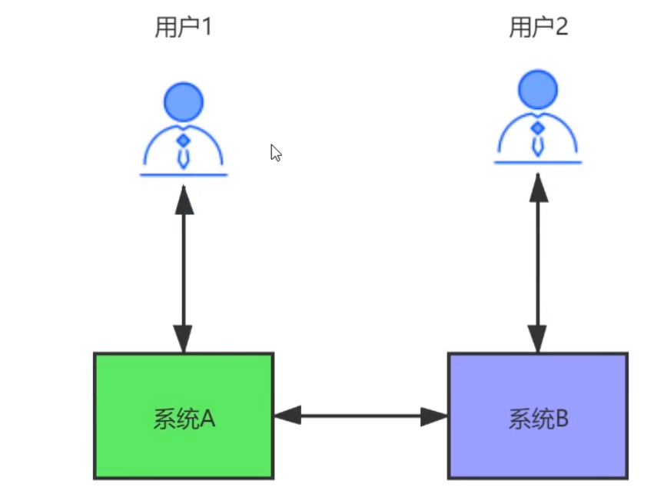

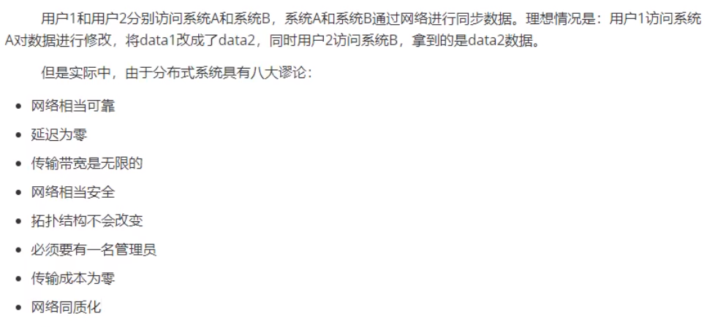

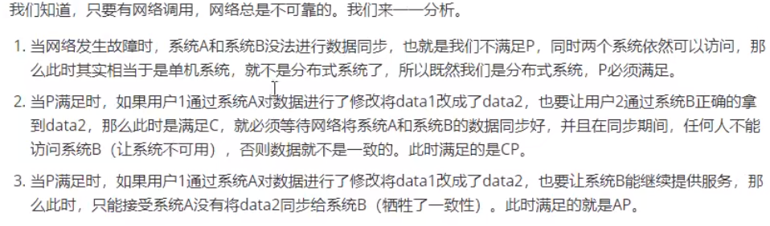

#### 54：BASE理论是什么

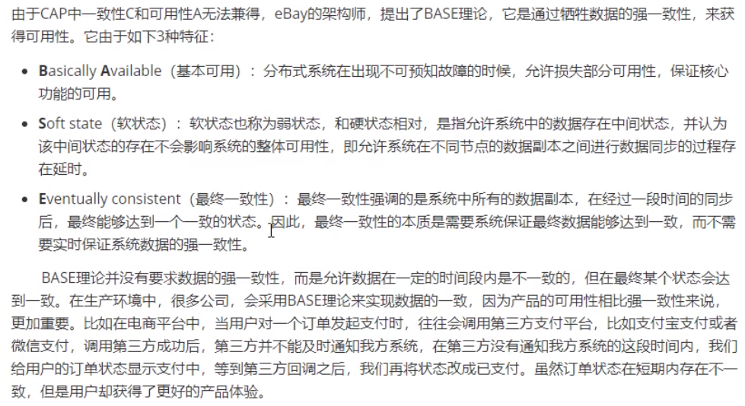

#### 55：2PC提交协议是什么

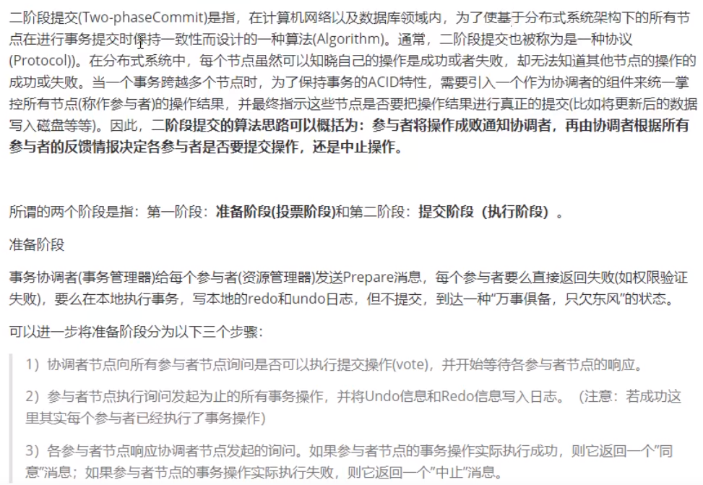

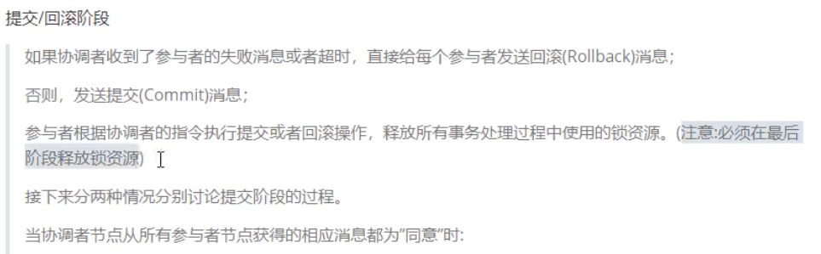

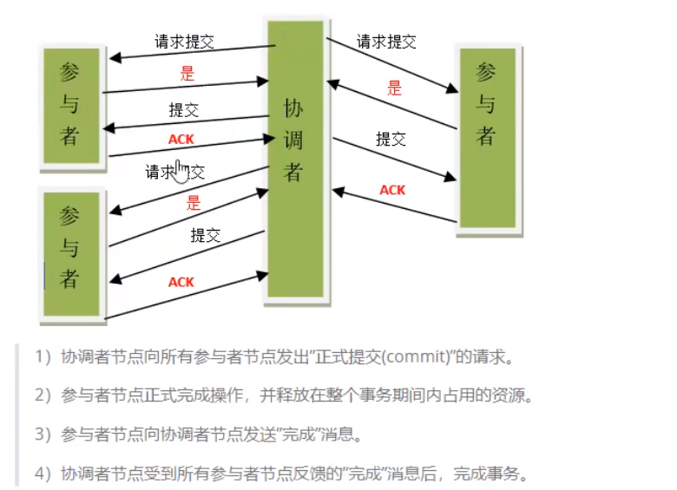

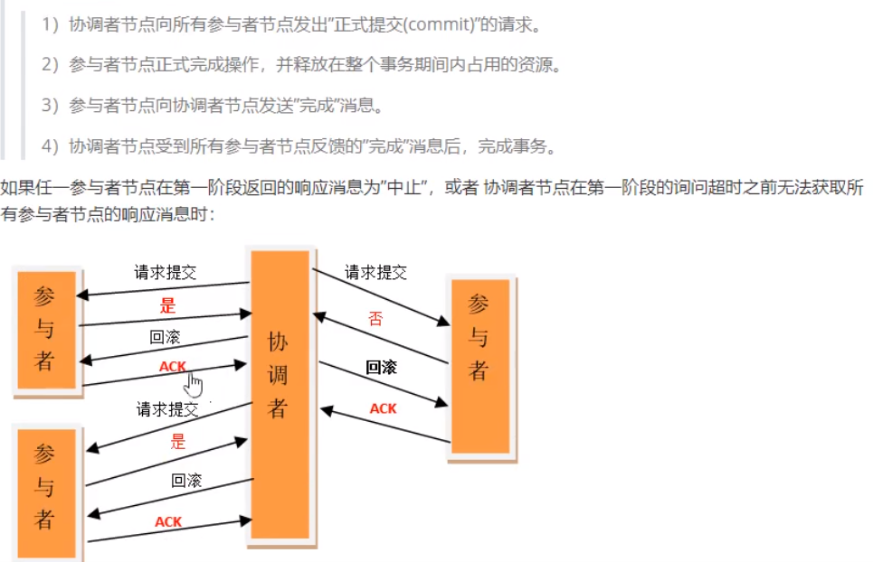

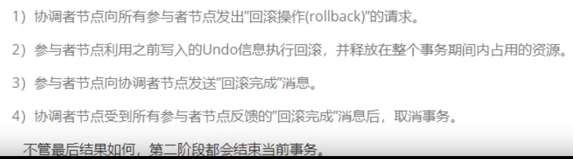

#### 56：2PC提交协议有什么缺点

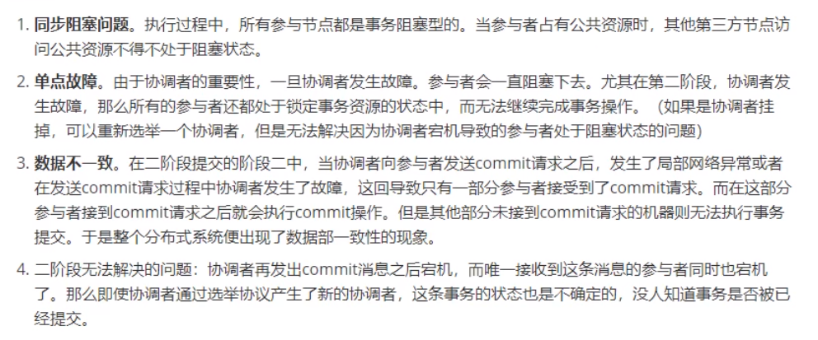

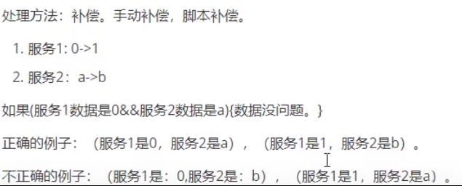

#### 57：3PC提交协议是什么

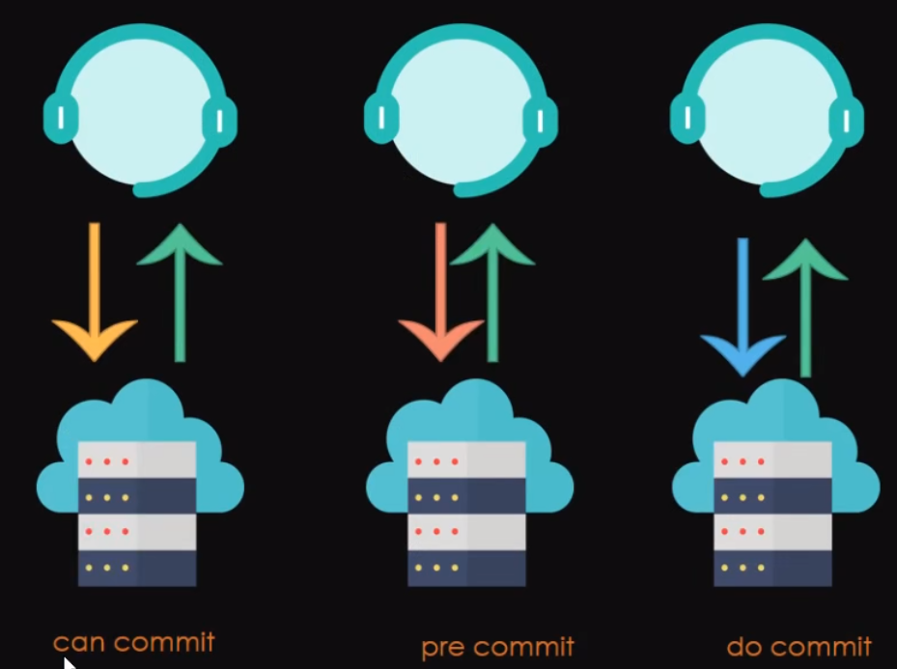

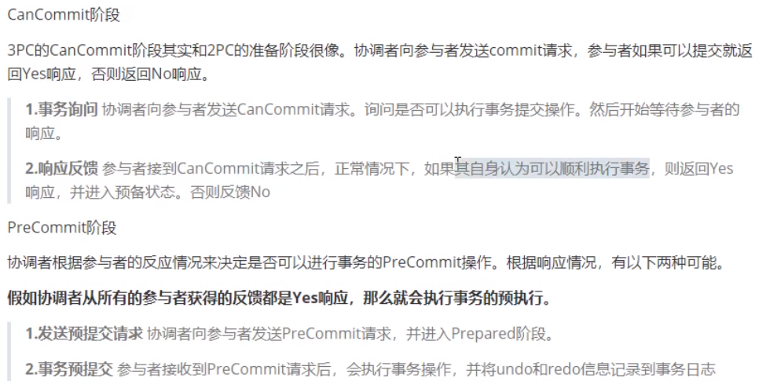

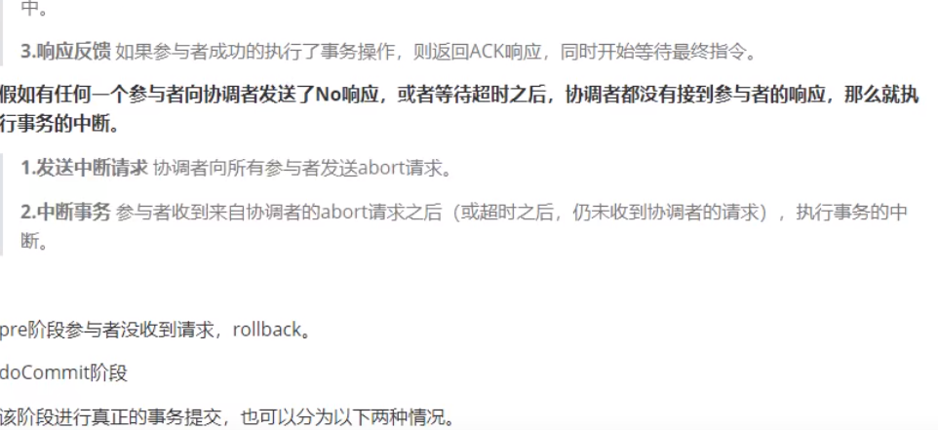

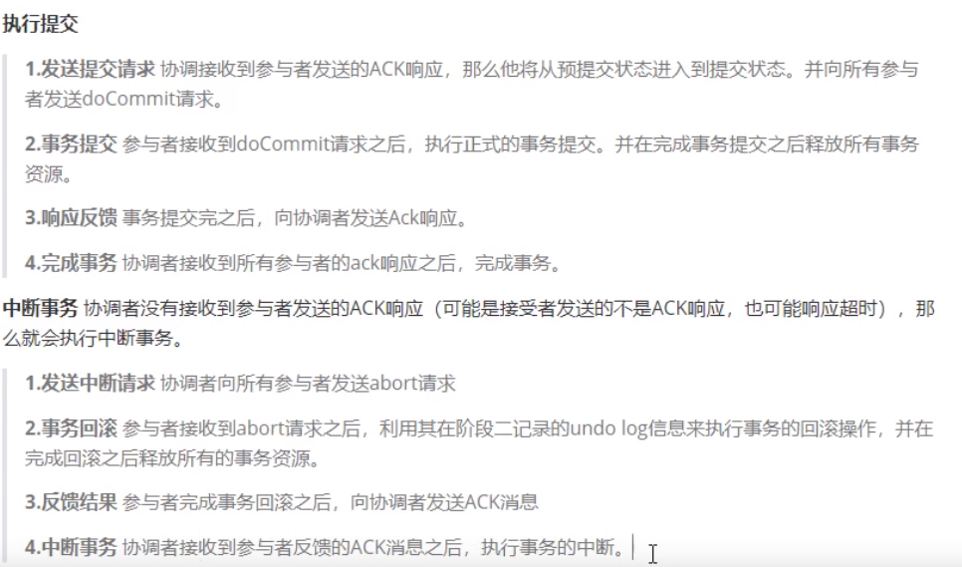

#### 58：2PC和3PC的区别是什么

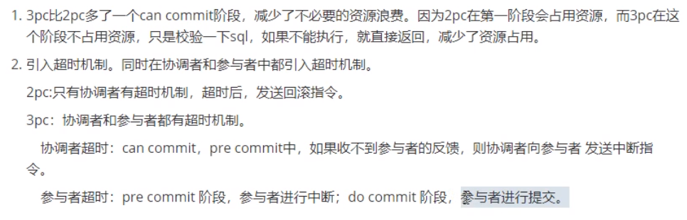

#### 59：TCC解决方案是什么（2PC）

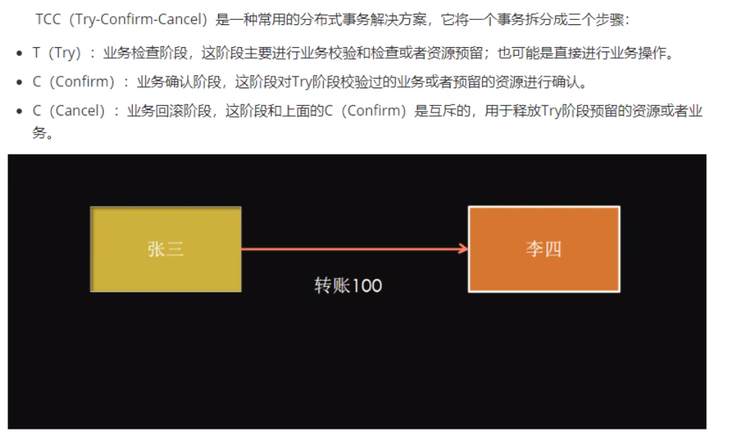

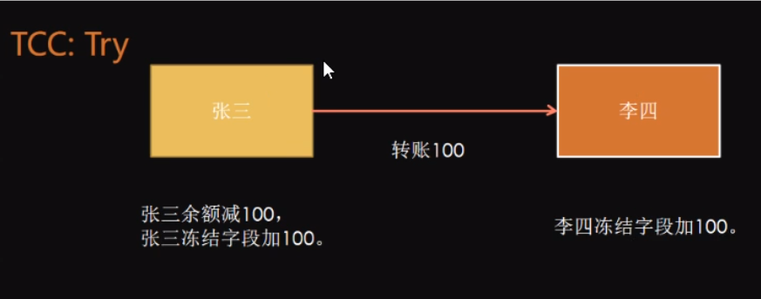

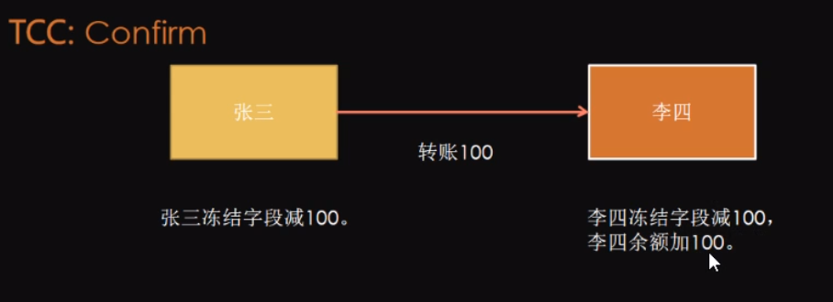

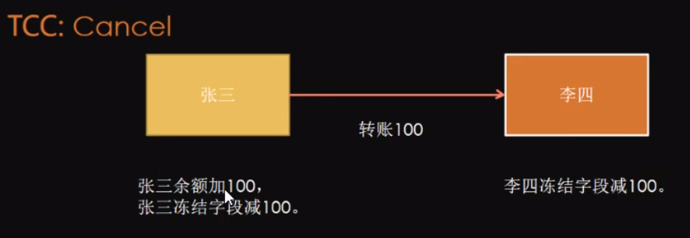

#### 60：TCC空间回滚是解决什么问题

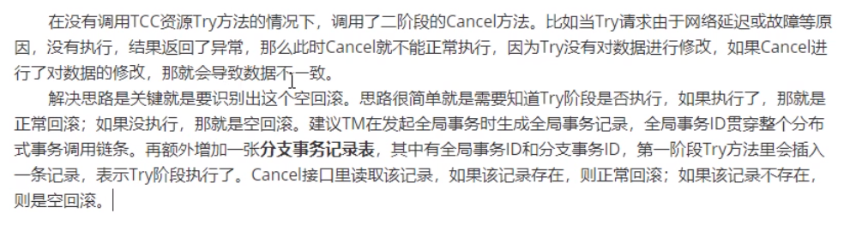

#### 61：如何解决TCC幂等问题

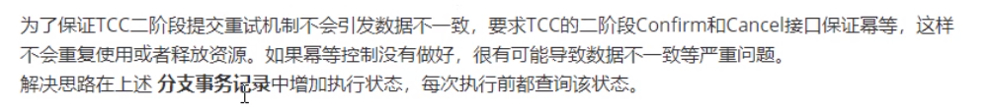

#### 62：如何解决TCC中悬挂问题

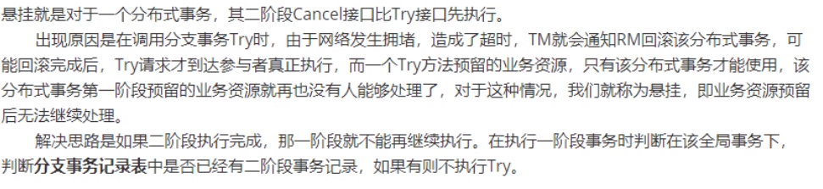

#### 63：可靠消息服务方案是什么

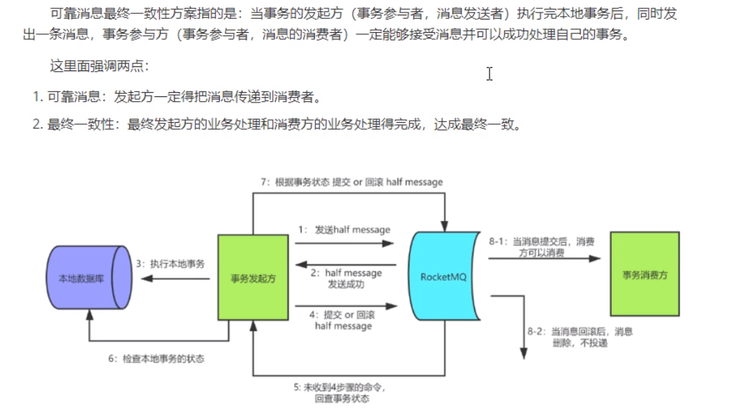

#### 64：最大努力通知方案关键是什么

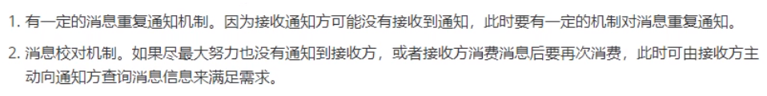

#### 65：什么是分布式系统中的幂等

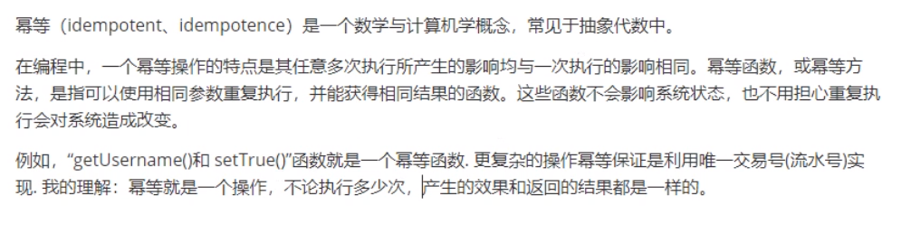

#### 66：幂等有哪些技术解决方案

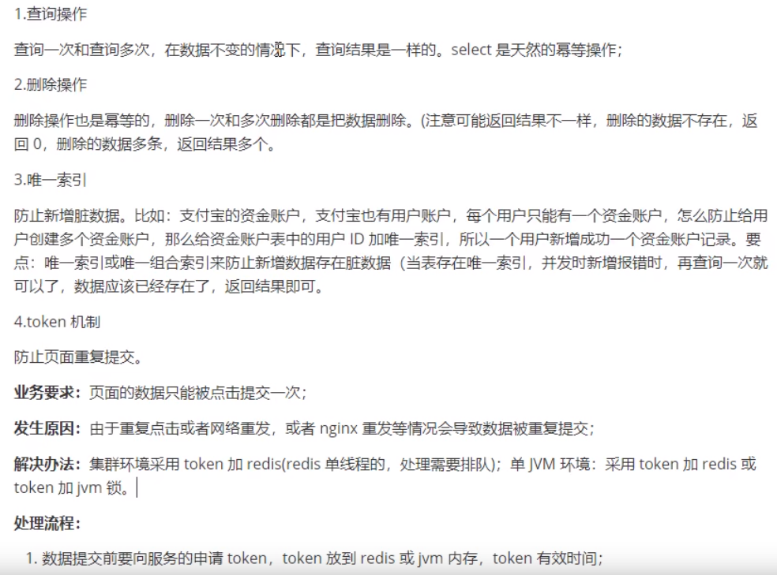

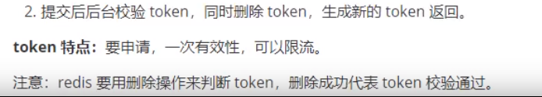

#### 67：对外提供的API如何保证幂等

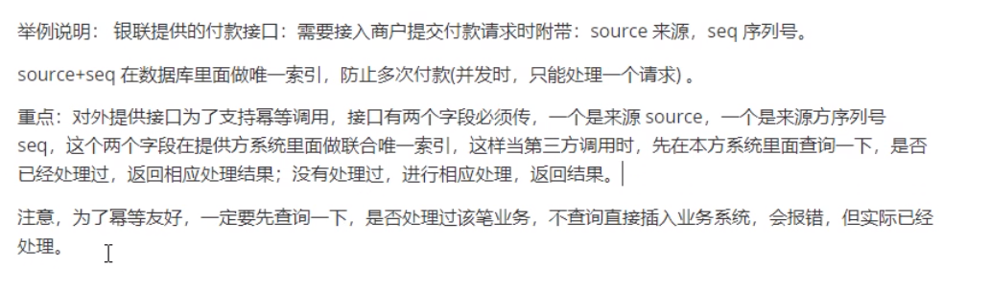

#### 69：分布式微服务项目你是如何设计的

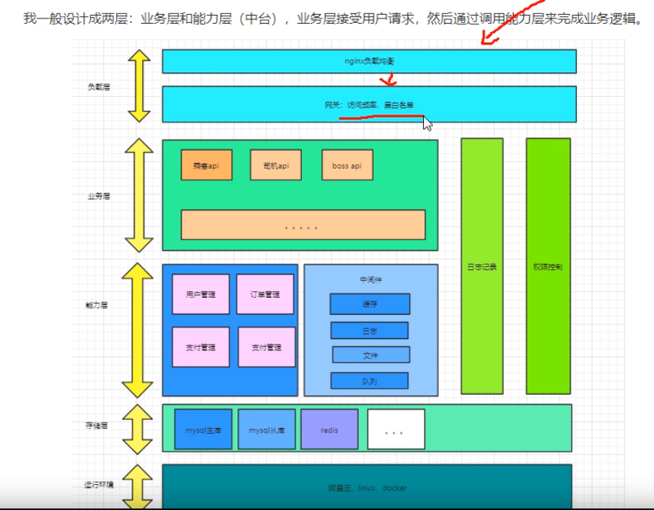

#### 74：分布式架构下，Session共享有什么方案

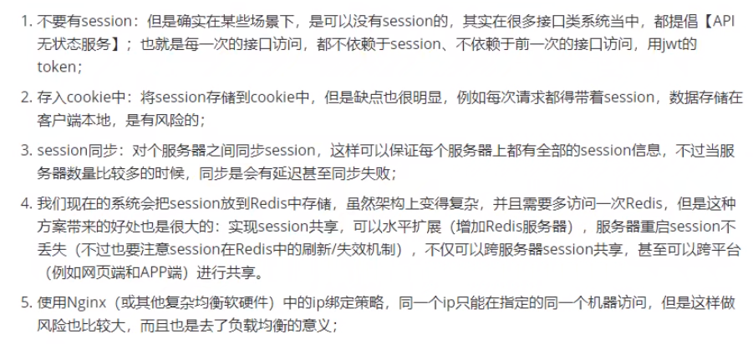

#### 75：springcloud核心组件有哪些，分别有什么作用

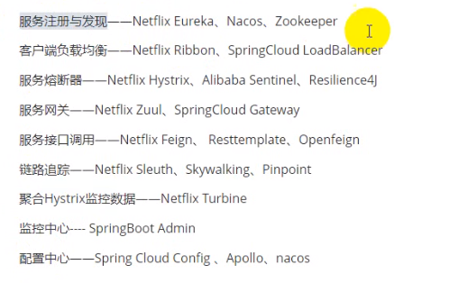

#### 76：微服务架构原理是什么



#### 77：注册中心的原理是什么

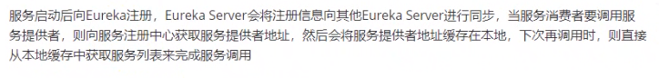

#### 78：配置中心的原理是什么



#### 79：配置中心是如何实现自动刷新的

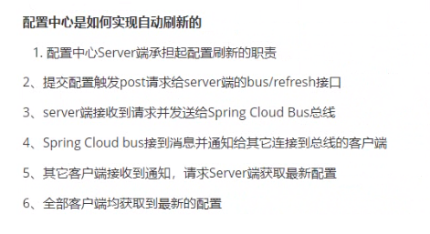

#### 80：配置中心是如何保证数据安全的

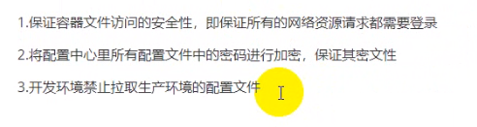

#### 81：用zookeeper和eureka做注册中心有什么区别

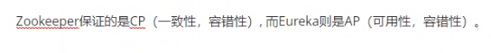

#### 82：Spring clound和Dubbo有哪些区别

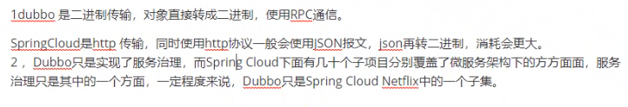

#### 83：Ribbon负载均衡原理是什么

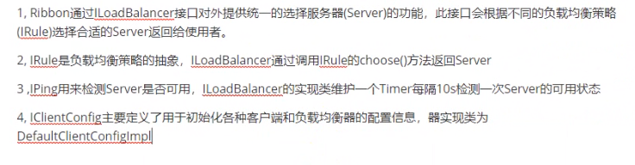

#### 84：微服务熔断降级机制是什么

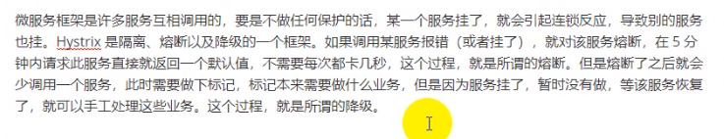

#### 85：什么是Hyystrix，实现原理是什么

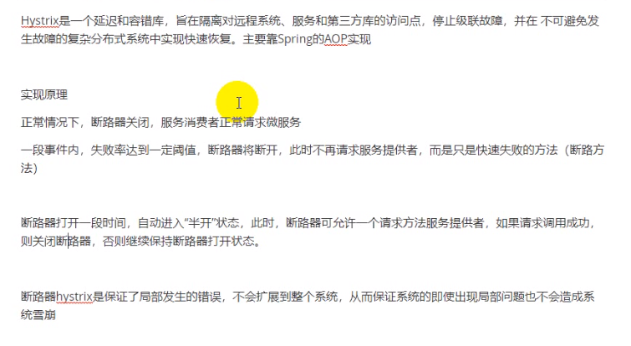

#### 86：ZAB协议是什么

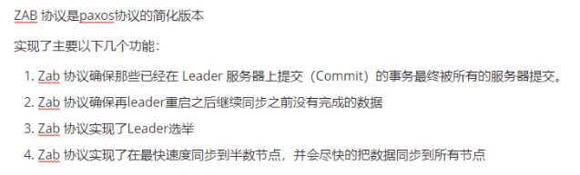

#### 87：注册中心挂了，或者服务挂了，应该如何处理

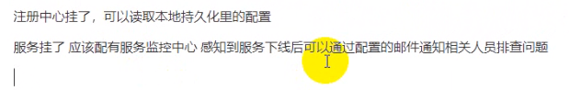

#### Eureka工作原理

Eureka : 就是服务注册中心(可以是一个集群),对外暴露自己地址;

提供者 : 启动后向Eureka注册自己信息(地址,提供什么服务)

消费者 : 向Eureka 订阅服务,Eureka会将对应服务的服务列表发送给消费者,并且定期更新

心跳(续约): 提供者定期通过http方式向Eureka刷新自己的状态

#### 什么是服务注册

服务提供者在启动时,会向EurekaServer发起一次请求,将自己注册到Eureka注册中心中去

#### 什么是服务续约

在注册服务完成以后,服务提供者会维持一个心跳(每30s定时向EurekaServer 分发起请求)告诉EurekaServer "我还活着"

#### 什么是失效剔除

有时候,我们的服务提供方并不一定是正常下线,可能是内存溢出,网络故障等原因导致服务无法正常工作.EurekaServer会将这些失效的服务剔除服务列表.因此它会开启一个定时任务.每隔60秒会对失效的服务进行一次剔除

#### 什么是自我保护

当服务未按时进行心跳续约时,在生产环境下,因为网络原因,此时就把服务从服务列表中剔除并不妥当发,因为服务也有可能未宕机.Eureka就会把当前实例的注册信息保护起来,不允剔除.这种方式在生产环境下很有效,保证了大多数服务依然可用

#### 如果我们不适用Eureka注册中心的情况下,分布式服务必然面临的问题有哪些?

 服务管理 :

            ----如何自动注册和发现服务.

            ----如何实现服务状态的监管.

            ----如何实现动态路由,从而实现负载均衡.

服务如何实现负载均衡

服务如何解决容灾问题

服务如何实现统一配置

#### 简述什么是CAP,并说明Eureka包含CAP中的哪些?

CAP理论:一个分布式系统不可能同时满足C (一致性),A(可用性),P(分区容错性).由于分区容错性P在分布式系统中是必须要保证的,因此我们只能从A和C中进行权衡.

Eureka 遵守 AP

Eureka各个节点都是平等的,几个节点挂掉不会影响正常节点的工作,神域的节点依然可以提供注册和查询服务.

而Eureka的客户端在向某个Eureka 注册或查询是如果发现连接失败,则会自动切换至其他节点

只要有一台Eureka还在,就能保证注册服务可用(保证可用性),只不过查的信息可能不最新的不保证强一致性).